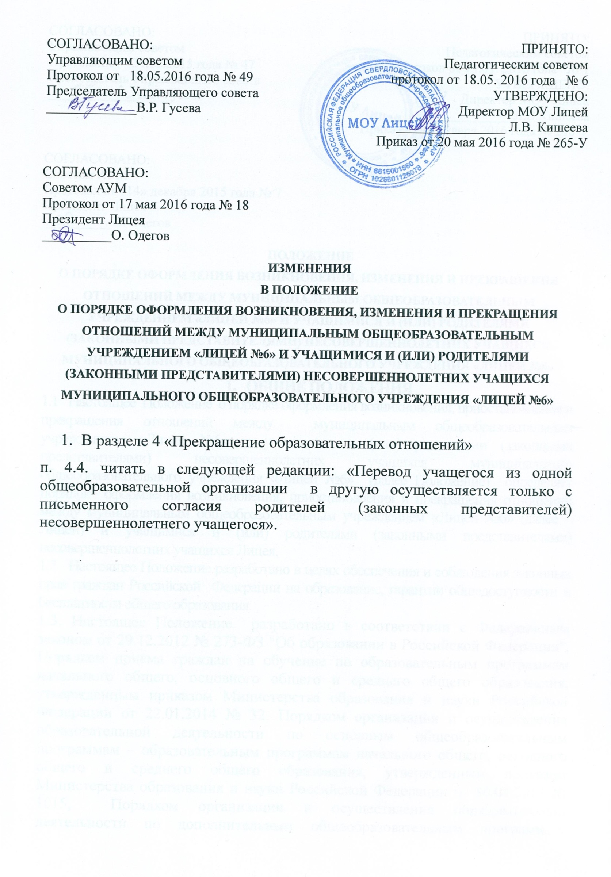
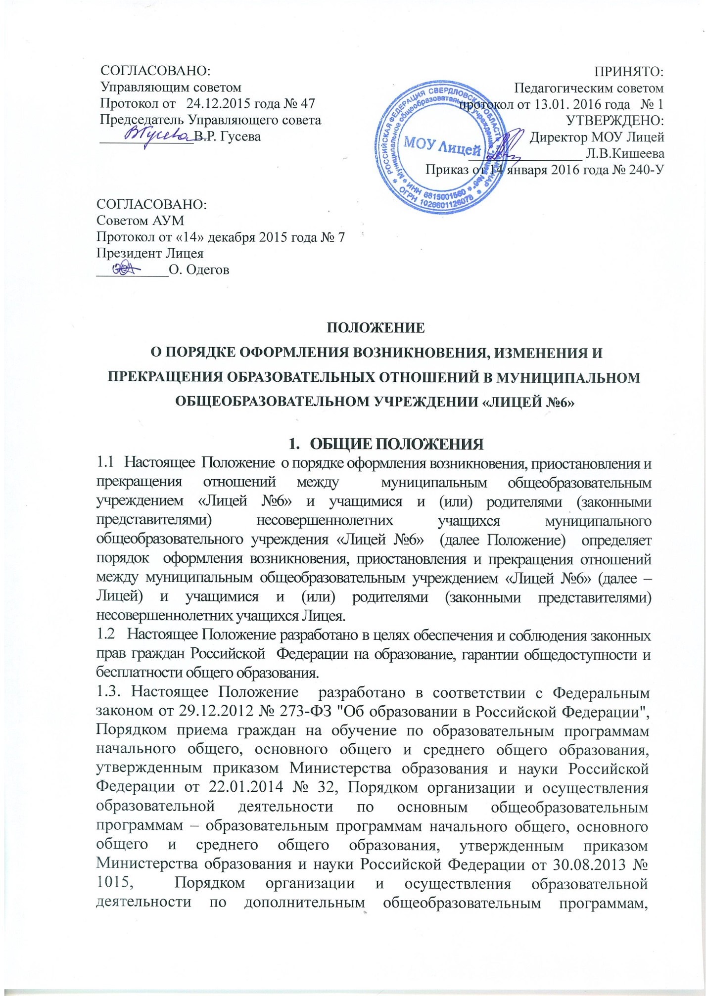
утвержденном приказом Министерства образования и науки Российской Федерации от 29.08.2013 № 1008, Порядком и условиями осуществления перевода обучающихся из одной организации, осуществляющей образовательную деятельность по образовательным программам начального общего, основного общего и среднего общего образования, в другие организации, осуществляющие образовательную деятельность по образовательным программам соответствующих уровня и направленности, утвержденных приказом Министерства образования и науки Российской Федерации от 12.03.2014 № 177, Порядком применения к обучающимся и снятия с обучающихся мер дисциплинарного взыскания, утвержденных приказом Министерства образования и науки Российской Федерации от 15.03.2013 № 185, Правил оказания платных образовательных услуг, утвержденных постановлением Правительства РФ от 15.08.2013 № 706,
Уставом муниципального общеобразовательного учреждения «Лицей №6».
1.4.Настоящее Положение принято с учетом мнения родителей (законных представителей), решение Управляющего совета (протокол от 24.12.2015 года № 47) и мнения учащихся, решение Совета Ассоциации учащейся молодежи.
1.5. Под образовательными отношениями понимаются отношения по реализации права граждан на образование, целью которых является освоение учащимися содержания образовательных программ.

2. ВОЗНИКНОВЕНИЕ ОБРАЗОВАТЕЛЬНЫХ ОТНОШЕНИЙ
2.1. Основанием возникновения образовательных отношений является приказ о приеме лица на обучение в Лицей и (или) для прохождения промежуточной аттестации и (или) государственной итоговой аттестации.
2.2. В случае приема на обучение по дополнительным общеразвивающим программам, реализуемым за счет физических и (или) юридических лиц, изданию приказа о приеме лица на обучение предшествует заключение договора об образовании.
2.3.Директор Лицея издает приказ о зачислении ребенка на обучение в течение трех рабочих дней после заключения договора.
2.4. Лицей знакомит поступающего и (или) его родителей (законных представителей) несовершеннолетнего учащегося со своим Уставом, с лицензией на осуществление образовательной деятельности, со свидетельством о государственной аккредитации, с образовательными программами и другими документами, регламентирующими организацию и осуществление образовательной деятельности, права и обязанности учащихся.
Факт ознакомления родителей (законных представителей) поступающего с лицензией на осуществление образовательной деятельности, свидетельством о государственной аккредитации, Уставом фиксируется в заявлении о приеме и заверяется личной подписью родителей (законных представителей) ребенка.
2.5. Прием на обучение по основным общеобразовательным программам проводится на общедоступной основе без вступительных испытаний.
2.6. Организация индивидуального отбора при приеме в Лицей для получения основного общего и среднего общего образования для профильного и углубленного обучения отдельных предметов осуществляется в порядке, предусмотренном действующим законодательством, а также в соответствии с Положением о порядке и условиях приема граждан в муниципальное общеобразовательное учреждение «Лицей №6».
2.7. Прием на обучение на уровень среднего общего образования лиц, получивших основное общее образование, оформляется приказом директора Лицея о приеме учащихся на обучение по основной образовательной программе среднего общего образования и осуществляется согласно Положению о порядке и условиях приема граждан в муниципальное общеобразовательное учреждение «Лицей №6».
2.8. Прием граждан на обучение по основным общеобразовательным программам – образовательным программам начального общего, основного общего, среднего общего образования осуществляется по личному заявлению родителя (законного представителя) ребенка при предъявлении оригинала документа, удостоверяющего личность родителя (законного представителя), либо оригинала документа, удостоверяющего личность иностранного гражданина и лица без гражданства в РФ.
2.9. Дети с ограниченными возможностями здоровья принимаются на обучение по адаптированным основным общеобразовательным программам – образовательным программам начального общего, основного общего и среднего общего образования только с согласия родителей (законных представителей) и на основании рекомендаций психолого-медико-педагогической комиссии.
2.10. Зачисление в Лицей на обучение по образовательным программам начального общего, основного общего, среднего общего образования оформляется приказом директора Лицея в течение 7 рабочих дней после приема документов.
2.11.Порядок и условия приема граждан в муниципальное общеобразовательное учреждение «Лицей №6» регламентируются Положением о порядке и условиях приема граждан в муниципальное общеобразовательное учреждение «Лицей №6».
2.12. Права и обязанности учащегося, предусмотренные законодательством об образовании и локальными нормативными актами Лицея, возникают у лица, принятого на обучение, с даты, указанной в приказе о приеме лица на обучение.

- ИЗМЕНЕНИЕ ОБРАЗОВАТЕЛЬНЫХ ОТНОШЕНИЙ

3.1. Образовательные отношения изменяются в случае изменения условий получения учащимися образования по конкретной основной или дополнительной образовательной программе, повлекших за собой изменение взаимных прав и обязанностей учащегося и Лицея.
3.2. Образовательные отношения могут быть изменены как по инициативе учащегося и (или) родителей (законных представителей) несовершеннолетнего учащегося по его заявлению в письменной форме, так и по инициативе Лицея.
3.3. Основанием для изменения образовательных отношений является приказ, изданный директором Лицея. Если с учащимися (родителями (законными представителями) несовершеннолетнего учащегося) заключен договор об образовании, приказ издается на основании внесения соответствующих изменений в такой договор.
3.5. Права и обязанности учащихся, предусмотренные законодательством об образовании и локальными нормативными актами Лицея изменяются с даты издания распорядительного акта директора Лицея или с иной указанной в нем даты.
3.6. Изменение формы обучения осуществляется на основании Устава Лицея и соответствующего письменного заявления родителей (законных представителей) несовершеннолетних учащихся.
3.7. Изменение формы получения образования (выбор получения образования вне образовательной организации в семейной форме) осуществляется на основании письменного заявления родителей (законных представителей) несовершеннолетнего учащегося и влечет за собой прекращение образовательных отношений между учащимся и Лицеем, которое оформляется приказом директора Лицея.
3.8. Перевод на обучение по индивидуальному учебному плану, в т. ч. ускоренное обучение в пределах осваиваемой образовательной программы осуществляется на основании письменного заявления учащегося и (или) родителей (законных представителей) несовершеннолетнего учащегося и решения педагогического совета Лицея, оформленного соответствующим протоколом, и оформляется приказом директора Лицея.
3.9. В случае выбора родителями (законными представителями) несовершеннолетнего учащегося освоения части образовательной программы Лицея в форме семейного образования и (или) самообразования, на основании письменного заявления учащегося и (или) родителей (законных представителей) несовершеннолетнего учащегося директором Лицея издается приказ о переводе учащегося на индивидуальный учебный план.
3.10. Для учащихся, нуждающихся в длительном лечении, детей-инвалидов, которые по состоянию здоровья не могут посещать Лицей, на основании заключения медицинской организации и письменного обращения родителей (законных представителей) несовершеннолетнего учащегося обучение по основным общеобразовательным программам организуется на дому.
3.11. Приказ директора Лицея о переводе на индивидуальное обучение на дому издается на основании письменного заявления родителей (законных представителей), а также оформленного в установленном порядке заключения медицинской организации. Перечень заболеваний, наличие которых дает право на обучение на дому, определяется в соответствии с нормативными правовыми актами РФ, Свердловской области.

- ПРЕКРАЩЕНИЕ ОБРАЗОВАТЕЛЬНЫХ ОТНОШЕНИЙ

4.1. Образовательные отношения прекращаются в связи с отчислением учащегося из Лицея:
4.1.1. В связи с получением основного общего и среднего общего образования (завершением обучения);
4.1.2. Досрочно по основаниям, установленным п. 4.2. данного Положения.
4.2. Образовательные отношения могут быть прекращены досрочно в следующих случаях:
4.2.1. По инициативе учащегося и (или) родителей (законных представителей) несовершеннолетнего учащегося, в т. ч. в случае перевода учащегося для продолжения освоения образовательной программы в другую организацию, осуществляющую образовательную деятельность;
4.2.2. По инициативе Лицея в случае применения к учащемуся, достигшему возраста 15 лет, отчисления как меры дисциплинарного взыскания за неоднократное нарушение Устава и локальных нормативных актов Лицея;
4.2.3. В случае установления нарушения порядка приема в Лицей, повлекшего по вине учащегося и (или) родителей (законных представителей) несовершеннолетнего учащегося его незаконное зачисление в Лицей.
4.2.4. По обстоятельствам, не зависящим от воли учащегося или родителей (законных представителей) несовершеннолетнего учащегося и Лицея, в т. ч. в случае ликвидации Лицея;
4.2.5. По инициативе Лицея в случае невозможности надлежащего исполнения обязательств по оказанию платных дополнительных образовательных услуг вследствие действий (бездействия) учащегося.
4.2.6. По инициативе Лицея в случае просрочки оплаты стоимости платных дополнительных образовательных услуг.
4.3. Досрочное прекращение образовательных отношений по инициативе учащегося и (или) родителей (законных представителей) несовершеннолетнего учащегося не влечет за собой возникновение каких-либо дополнительных, в т. ч. материальных обязательств учащегося перед Лицеем.
4.4. Перевод учащегося из одной общеобразовательной организации в другую осуществляется только с письменного согласия родителей (законных представителей) несовершеннолетнего учащегося, за исключением перевода в учреждения закрытого типа по решению суда.
4.5. Отчисление как мера дисциплинарного взыскания не применяется к учащимся по образовательным программам начального общего образования, а также к учащимся с ограниченными возможностями здоровья (с задержкой психического развития и различными формами умственной отсталости). Не допускается отчисление учащегося во время их болезни, каникул.
4.6. При выборе такой меры дисциплинарного взыскания, как отчисление, Лицей учитывает тяжесть дисциплинарного проступка, причины и обстоятельства, при которых он совершен, предыдущее поведение учащегося, его психофизическое и эмоциональное состояние, а также мнение Совета Ассоциации учащейся молодежи, Управляющего совета.
4.7. Отчисление несовершеннолетнего учащегося как мера дисциплинарного взыскания применяется, если иные меры дисциплинарного взыскания и меры педагогического воздействия не дали результата и дальнейшее пребывание учащегося в Лицее оказывает отрицательное влияние на других учащихся, нарушает их права и права работников Лицея, а также нормальное функционирование Лицея.
4.8. Отчисление несовершеннолетнего учащегося как мера дисциплинарного взыскания не применяется, если сроки ранее примененных к учащемуся мер дисциплинарного взыскания истекли, и (или) меры дисциплинарного взыскания сняты в установленном порядке.
4.9. Решение об отчислении несовершеннолетнего учащегося, достигшего возраста 15 лет и не получившего основного общего образования, как меры дисциплинарного взыскания принимается с учетом мнения его родителей (законных представителей) и с согласия Территориальной комиссии по делам несовершеннолетних и защите их прав. Решение об отчислении учащихся – детей-сирот, детей, оставшихся без попечения родителей, принимается с согласия Территориальной комиссии по делам несовершеннолетних и защите их прав и органа опеки и попечительства.
4.10. Лицей незамедлительно обязан проинформировать об отчислении несовершеннолетнего учащегося в качестве меры дисциплинарного взыскания Уполномоченный орган. Уполномоченный орган и родители (законные представители) несовершеннолетнего учащегося, отчисленного из Лицея, не позднее чем в месячный срок принимают меры, обеспечивающие получение им общего образования.
4.11. Учащийся и (или) его родители (законные представители) вправе обжаловать в комиссию по урегулированию споров между участниками образовательных отношений меры дисциплинарного взыскания и их применение к учащемуся.
4.11. Основанием для прекращения образовательных отношений является приказ об отчислении учащегося из Лицея. Если с учащимся или родителями (законными представителями) несовершеннолетнего учащегося заключен договор об оказании платных образовательных услуг, при досрочном прекращении образовательных отношений такой договор расторгается на основании приказа Лицея об отчислении учащегося. Права и обязанности учащегося, предусмотренные законодательством об образовании и локальными нормативными актами Лицея, прекращаются с даты его отчисления из Лицея.
4.12. При досрочном прекращении образовательных отношений Лицей в трехдневный срок после издания приказа об отчислении учащегося выдает лицу, отчисленному из Лицея, справку об обучении по образцу, установленному в Лицее.
4.13. При отчислении учащегося Лицей выдает его родителям (законным представителям) следующие документы:
– личное дело учащегося;
– ведомость текущих отметок, которая подписывается директором Лицея и заверяется печатью;
– документ об уровне образования (при наличии).
При переводе учащегося из Лицея другую образовательную организацию документы выдаются по личному заявлению его родителей (законных представителей).

